班级 姓名 组别 （ ）
课题 | 势能的变化与机械功
学习  目标 | 1.理解高度及高度差 2.理解重力势能及重力势能的变化 3.掌握重力做功的计算 4.知道重力做功与重力势能变化的关系 5.理解弹力做功与弹性势能
重点  难点 | 1. 重力做功及重力势能的变化 2. 弹力做功与弹性势能
- 重力势能
- 定义：物体由于被举高而具有的__________、2.表达式：___________________，3.单位：__________
二、重力做功的特点：重力做功与__________无关，只与初、末位置的_________有关。
三、重力势能的变化与重力做功的关系：____________________________________________
四、弹性势能的变化与弹力做功的关系:_____________________________________________________
1．下列说法中正确的是( )
预习自测
A．地面上的物体重力势能一定为零
B．质量大的物体重力势能一定大
C．不同的物体中离地面最高的物体其重力势能最大
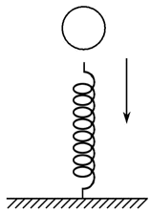
D．离地面有一定高度的物体其重力势能可能为零
4.如图所示，小球从高处下落到竖直放置的轻弹簧上，在弹簧压缩到最短的整个过程中，下列关于能量的叙述中正确的是( )
A.重力势能减少，弹性势能增大
B. 重力势能增大，弹性势能减少
C. 重力势能减少，弹性势能减少
D. 重力势能不变，弹性势能增大
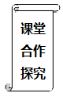
探究一、一根粗细均匀的长直铁棒重600 N，平放在水平地面上。现将其一端从地面抬高0.50 m，而另一端仍在地面上，则( )
A.铁棒的重力势能增加了300 J
B.铁棒的重力势能增加了150 J
C.铁棒的重力势能增加量为0
D.铁棒重力势能增加多少与参考平面选取有关，所以无法确定
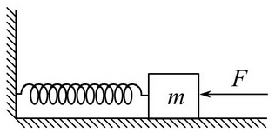
探究二、.如图所示,在光滑水平面上有一物体,它的左端连一弹簧,弹簧的另一端固定在墙上,在力F作用下物体处于静止状态,当撤去力F后,物体将向右运动,在物体向右运动的过程中，下列说法正确的是( )
A.弹簧对物体做正功,弹簧的弹性势能逐渐减少
B.弹簧对物体做负功,弹簧的弹性势能逐渐增加
C.弹簧先对物体做正功,后对物体做负功,弹簧的弹性势能先减少再增加
D.弹簧先对物体做负功,后对物体做正功,弹簧的弹性势能先增加再减少
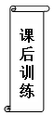
1.如图所示的几个运动过程中，物体弹性势能增加的是( )
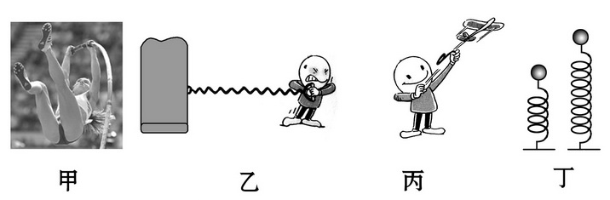
A.图甲，撑杆跳高运动员从压杆到杆伸直的过程中，杆的弹性势能
B.图乙，人拉长弹簧过程中弹簧的弹性势能
C.图丙，模型飞机用橡皮筋发射出去的过程中，橡皮筋的弹性势能
D.图丁，放在弹簧上的小球被弹簧向上弹起的过程中，弹簧的弹性势能

